Федеральное государственное бюджетное образовательное учреждение высшего образования
«Сибирский государственный университет телекоммуникаций и информатики»
(СибГУТИ)

Кафедра вычислительных систем

ОТЧЕТ
по практической работе 1

по дисциплине «Программирование»

Выполнил:  студент гр. ИВ-222  «6» февраля 2023 г. | ____________ | /Городилов.П.А./
Проверил:  Старший преподаватель Кафедры ВС  «» февраль 2023 г. | ____________ | /Фульман.В.О./

Оценка «_____________»

Новосибирск 2023
ОГЛАВЛЕНИЕ

ЗАДАНИЕ 3-4

ВЫПОЛНЕНИЕ РАБОТЫ 5-10

ПРИЛОЖЕНИЕ 11-13

ЗАДАНИЕ
Получение навыков отладки программ на примере использования отладчика GDB

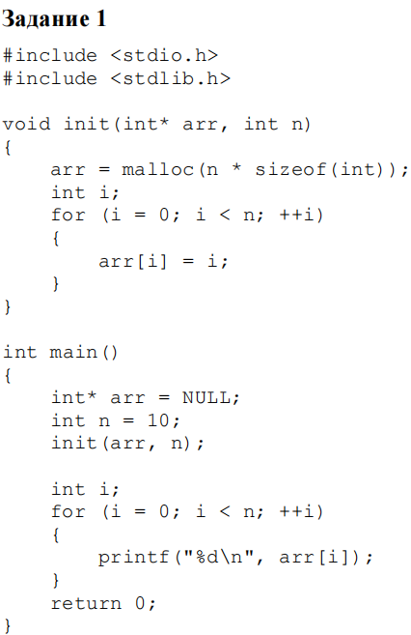
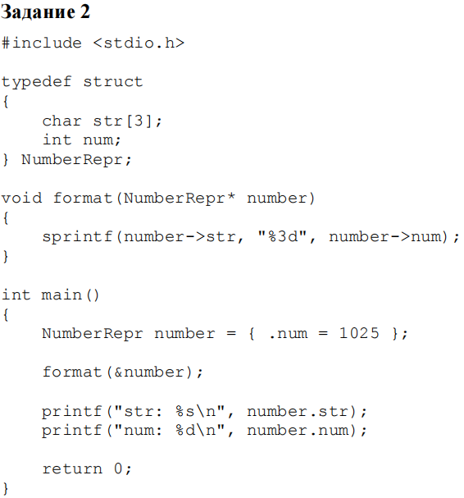
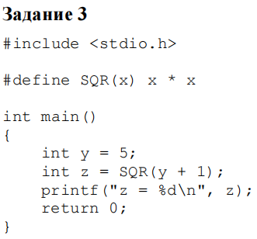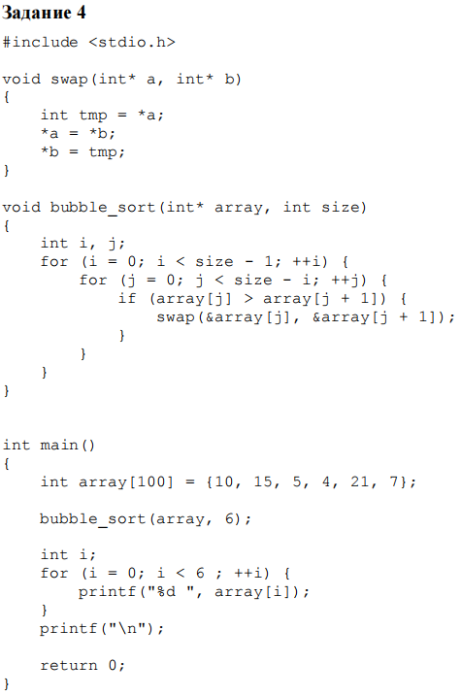

ВЫПОЛНЕНИЕ РАБОТЫ

Задание 1: Вывод массива с числами от 0 до 9.
Компиляция-без ошибок. Ошибки при исполнении-ошибка сегментирования.
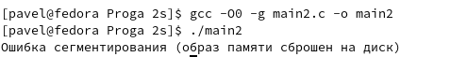

При проверке переменной arr на правильность действий в функции ошибок не замечаем, но при проверки адреса переменной arr мы видим что адрес в функции init и в main у переменной arr разный. Из этого можно сделать вывод что поскольку выделение памяти через malloc происходит в функции где переменная локальная, то при выходе из функции arr не изменяется.

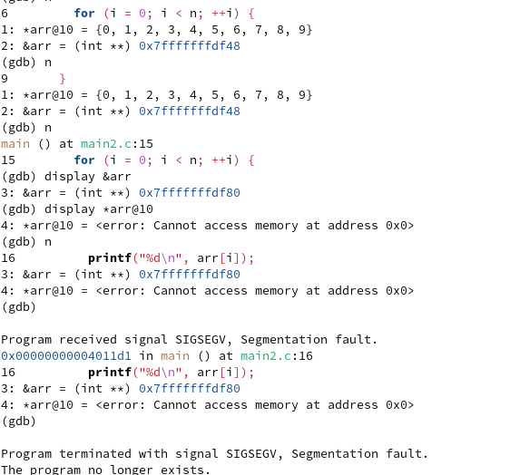

Для того чтобы решить данную проблему можно изначально переменную arr в main задавать через malloc.
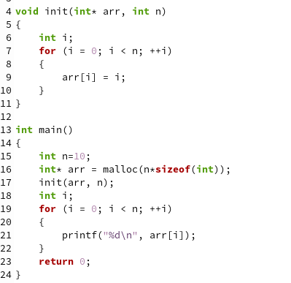

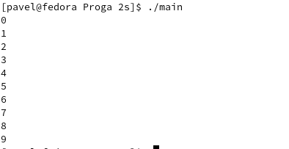

Задание 2: Инициализация полей структуры одним числом в символьном и целочисленном формате
Компиляция-без ошибок. Ошибки при исполнении-неправильный вывод.

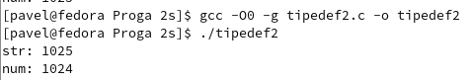

Переменные в памяти распологаются друг за другом без пробелов,
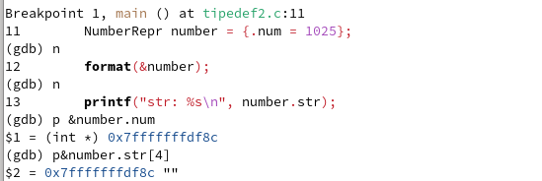

Чтобы исправить ошибки меняем переменные в структуре местами и увеличиваем массив до 5. При отработке format символы, не вместившиеся в str записываются в num.

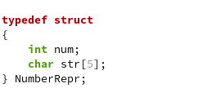

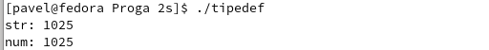

Задание 3: Возведение числа в квадрат
Компиляция-без ошибок. Ошибки при исполнении-Возведение в квадрат работает не правильно, получаем какое то странное число при выводе
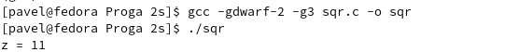

При проверке в отладчике gdb макроса мы сразу же видим ошибку в порядке действий макроса при данном нам условии.

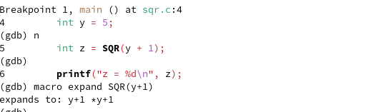

Для решения данной проблемы достаточно поставить скобочки на x в макросе, тогда действия будут идти в том порядке, в котором нам нужно.

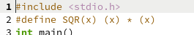

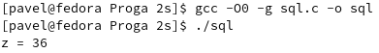

Задание 4: Пузырьковая сортировка
Компиляция-без ошибок. Ошибки при исполнении-Максимальное значение массива заменяется 0.
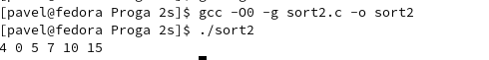

При проверки в отладчике gdb и выводе переменных мы замечаем ошибку во втором форе функции bubble_sort, а именно выполняется лишнее действие из за того что j равное 5 удовлетворяет условию цикла. Из за чего у нас осуществляется лишнее сравнение, а из за того что массив на сто элементов то сравнение 21 происходит с 0 и они благополучно меняются. При выводе мы видим только 6 элементов, поэтому ошибка не сразу заметна.
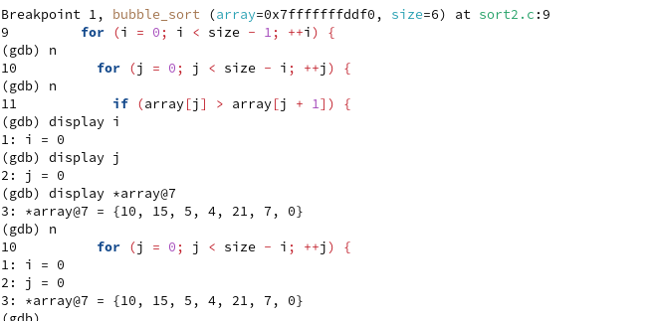
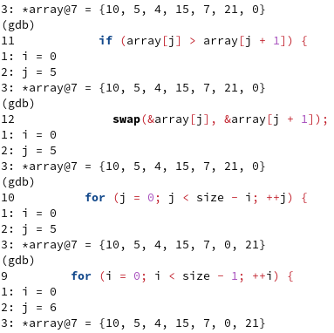

Чтобы решить данную проблему, достаточно во втором for функции в неравенстве j<size-i отнимать от size-i -1. В таком случае мы не будем делать лишнее сравнение и сможем отсортировать всё правильно.
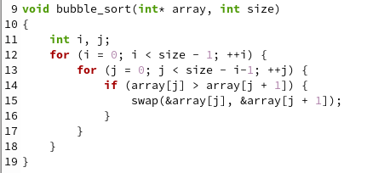

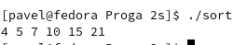

ПРИЛОЖЕНИЕ

main.c

1  2  3  4  5  6  7  8  9  10  11  12  13  14  15  16  17  18  19  20  21  22  23  24 | #include <stdio.h>  #include <stdlib.h>  void init(int* arr, int n)  {  int i;  for (i = 0; i < n; ++i)  {  arr[i] = i;  }  }  int main()  {  int n=10;  int* arr = malloc(n*sizeof(int));  init(arr, n);  int i;  for (i = 0; i < n; ++i)  {  printf("%d\n", arr[i]);  }  return 0;  }

tipedef.c

1  2  3  4  5  6  7  8  9  10  11  12  13  14  15  16  17  18  19  20  21  22  23  24 | #include <stdio.h>  typedef struct  {  int num;  char str[3];  } NumberRepr;  void format(NumberRepr* number)  {  sprintf(number->str, "%3d", number->num);  }  int main()  {  NumberRepr number = { .num = 1025 };  format(&number);  printf("str: %s\n", number.str);  printf("num: %d\n", number.num);  return 0;  }

sql.c

1  2  3  4  5  6  7  8  9 | #include <stdio.h>  #define SQR(x) (x) * (x)  int main()  {  int y = 5;  int z = SQR(y+1);  printf("z = %d\n", z);  return 0;  }

sort.c

1  2  3  4  5  6  7  8  9  10  11  12  13  14  15  16  17  18  19  20  21  22  23  24  25  26  27  28  29  30  31 | #include <stdio.h>  void swap(int* a, int* b)  {  int tmp = *a;  *a = *b;  *b = tmp;  }  void bubble_sort(int* array, int size)  {  int i, j;  for (i = 0; i < size - 1; ++i) {  for (j = 0; j < size - i-1; ++j) {  if (array[j] > array[j + 1]) {  swap(&array[j], &array[j + 1]);  }  }  }  }  int main()  {  int array[100] = {10, 15, 5, 4, 21, 7};  bubble_sort(array, 6);  int i;  for (i = 0; i < 6 ; ++i) {  printf("%d ", array[i]);  }  printf("\n");  return 0;  }

